Александр Остервальдер. Построение бизнес-моделей: Настольная книга стратега и новатора
Предлагаю вашему вниманию книгу с оригинальным подходом к стратегическому планированию, через разработку и совершенствование бизнес-модели вашего бизнеса:
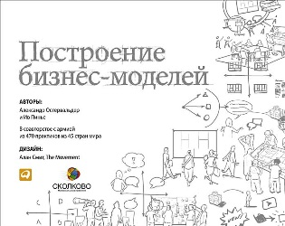
Бизнес-модель служит для описания основных принципов создания, развития и успешной работы организации.
ШАБЛОН
Предлагается рассмотреть 9 структурных блоков бизнес-модели (рис. 1).
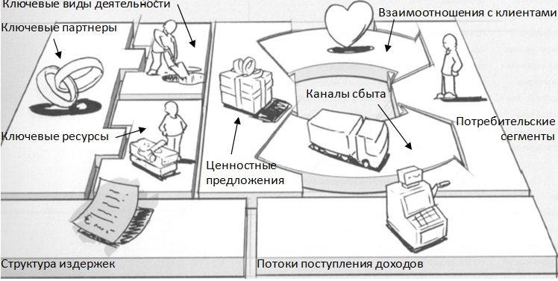
Рис. 1. Девять структурных блоков бизнес-модели
Потребительские сегменты – одна или несколько групп клиентов, охватываемая бизнес-моделью. Группы клиентов представляют различные сегменты, если:
- различия в их запросах обуславливают различия в предложениях;
- взаимодействие осуществляется по разным каналам сбыта;
- взаимоотношения с ними нужно строить по-разному;
- их выгодность существенно различается;
- их привлекают разные аспекты предложения.
Можно выделить следующие потребительские сегменты: массовый рынок, нишевый рынок, дробное сегментирование, многопрофильное предприятие, многосторонние платформы (например, предприятие, предлагающее бесплатную прессу, нуждается в большом числе читателей, чтобы привлечь рекламодателей, и заинтересовано в рекламодателях, чтобы финансировать производство и распространение).
Ценностное предложение – совокупность преимуществ, которые компания готова предложить потребителю. Например, новизна, производительность, изготовление на заказ, помочь делать ему свою работу (авиакомпании платят Rolls-Royce за каждый час работы их двигателей), дизайн, бренд/статус, цена, экономия на расходах, снижение риска, доступность, удобство/применимость.
Каналы сбыта выполняют ряд функций, в частности:
- повышают степень осведомленности потребителя о товарах и услугах компании;
- помогают оценить ценностные предложения компании;
- позволяют потребителю приобретать определенные товары и услуги;
- знакомят потребителя с ценностными предложениями;
- обеспечивают постпродажное обслуживание.
Взаимоотношения с клиентами. Например, персональная поддержка, самообслуживание, автоматизированное обслуживание, сообщества, совместное создание.
Потоки поступления дохода. Например, продажа активов (товаров), плата за использование, оплата подписки, аренда/лизин/рента, лицензии, брокерские проценты, реклама.
Ключевыми могут быть следующие ресурсы: материальные, интеллектуальные, людские, финансовые.
Ключевые виды деятельности. Например, Microsoft – разработка ПО, Dell – управление отношениями с поставщиками, McKinsey – разрешение проблемных ситуаций. Ключевые виды деятельности можно классифицировать следующим образом: производство, решение проблем, платформы/сети.
Ключевые партнеры. Можно выделить четыре типа партнерских отношений:
- Стратегическое сотрудничество между неконкурирующими компаниями.
- Стратегическое партнерство между конкурентами.
- Совместные предприятия для запуска новых бизнес-проектов.
- Отношения производителя с поставщиками для гарантии получения качественных комплектующих.
Можно выделить три основных мотива создания партнерских отношений: оптимизация и экономия в сфере производства, снижение риска и неопределенности, поставка ресурсов и совместная деятельность.
Структура издержек. По этому признаку бизнес-модели можно разделить на два класса: с преимущественным вниманием к издержкам и с преимущественным вниманием к ценности. По структуре издержки можно разделить на следующие категории: фиксированные издержки, переменные издержки, экономия на масштабе, эффект диверсификации.
Девять структурных блоков бизнес-модели формируют основу инструмента, который мы назвали шаблоном бизнес-модели (рис. 2). Шаблон лучше распечатать как можно большего формата, так чтобы сразу много людей могли с ним работать. Используйте стикеры и маркеры.
Пример бизнес-модели: Apple объединила в одном предложении уникальное по дизайну устройство iPod, программное обеспечение iTunes и доступ к онлайн-магазину.
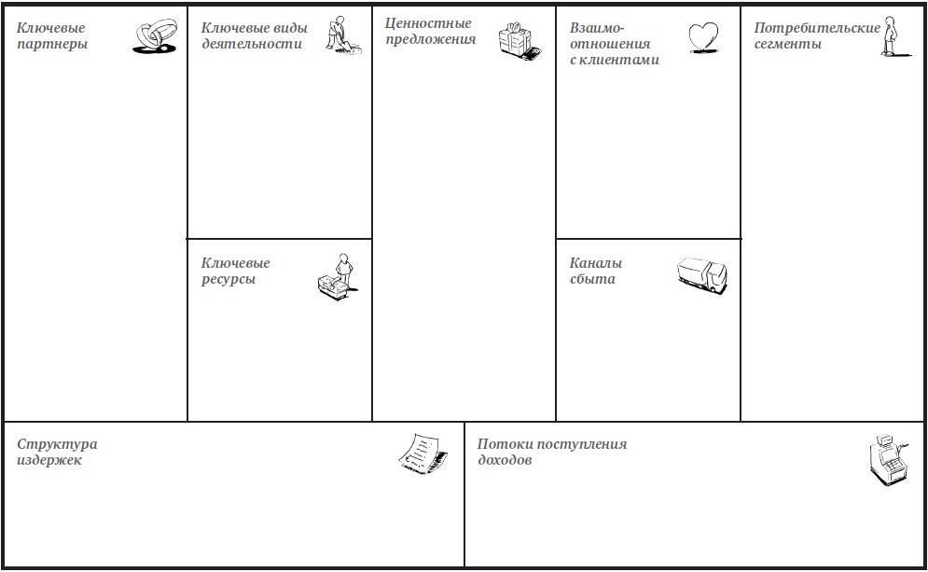
Рис. 2. Шаблон бизнес-модели
Подобно работе головного мозга, где левое полушарие отвечает за логику, а правое – за эмоции, левая часть шаблона отвечает за деятельность, а правая – за ценность (рис. 3).
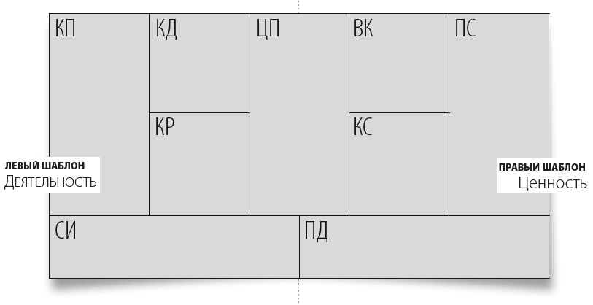
Рис. 3. Две части шаблона
СТИЛИ
В различных бизнес-моделях можно выделить сходные характеристики, сходную структуру или сходное поведение. Мы рассматриваем подобные бизнес-модели как воплощение стиля. В основе выделения стилей лежат идеи разделения, «длинного хвоста», многосторонних платформ, FREE и открытых бизнес-моделей.
1. Концепция «разделения» предполагает наличие трех фундаментальных форм бизнес-деятельности: бизнес, ориентированный на клиентов, бизнес, ориентированный на инновации, и бизнес, ориентированный на инфраструктуру. У каждой формы свои экономические, конкурентные и культурные правила. Три формы деятельности могут сосуществовать в пределах одной компании, но в идеале они должны быть «разделены» с целью исключения конфликтных ситуаций или нежелательного влияния.
Смысл деятельности, ориентированной на клиентов, заключается в поиске потребителя и построении отношений с ним; смысл инновационной деятельности – разработка новых товаров и услуг; а ориентированной на инфраструктуру – построение и управление платформами для выполнения масштабных повторяющихся задач. В компании эти виды деятельности должны быть разделены (рис. 4) и внимание необходимо уделить какому-то одному из них. Поскольку каждый из этих видов управляется совершенно разными факторами, внутри одной организации они могут вступать друг с другом в конфликт или нежелательным образом влиять друг на друга (рис. 5).

Рис. 4. Разделение бизнес-модели
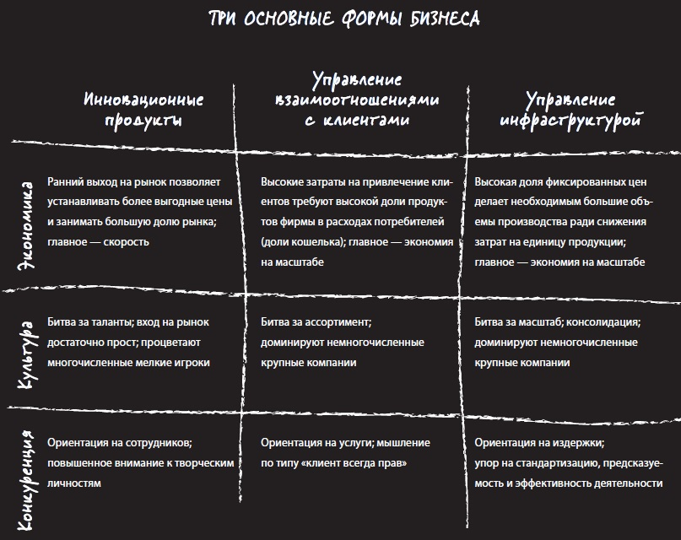
Рис. 5. Три основные формы бизнеса
Например, компания – оператор мобильной связи, может разделить свою деятельность на:
- инфраструктурную: оказание услуг нескольким операторам; экономия на эффекте масштаба;
- сервисную: обслуживание клиентов (ключевая функция);
- контентную: инновационный бизнес по предоставлению контента конечным пользователям.

2. «ДЛИННЫЙ ХВОСТ» — это продажи многого понемногу: предложение большого количества нишевых товаров, каждый из которых продается относительно редко. Комплексные продажи нишевых товаров могут быть столь же прибыльными, как и традиционная модель, где основной доход приносят продажи ограниченного количества бестселлеров. Такие бизнес-модели требуют небольших складских издержек и прочной платформы для быстрой доставки покупателям интересующей их продукции.
Примеры: Lulu.com – печать по требованию. Доступ к читателям получают нишевые авторы, которые могут продавать 50 экз. книги в год. LEGO Factory – пользователи создают свои наборы, которые могут приобрести другие пользователи.
3. МНОГОСТОРОННИЕ ПЛАТФОРМЫ объединяют две или более различных, определенным образом связанных групп потребителей. Такие платформы ценны для одной группы потребителей только в том случае, если присутствует и другая группа. Платформа создает ценность, способствуя взаимодействию между группами. Ценность многосторонней платформы возрастает до тех пор, пока она привлекает все большее число клиентов: это явление называется сетевым эффектом.
Например, Google (рис. 6), доход которой формируется от продажи рекламы на сайтах Google + продажи рекламы на сайтах партнеров программы AdSense (для этих партнеров это простой способ получить доход за счет своего контента); чтобы привлечь широкую аудиторию, за которую готовы платить рекламодатели, Google создает массу бесплатных сервисов для обычных пользователей.
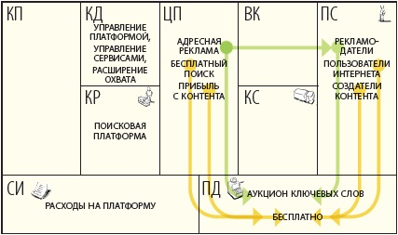
Рис. 6. Четырехсторонняя модель Google
Другие примеры: приставки PS, Xbox, Wii; гаджеты Apple + iTunes + App Store
4. В бизнес-модели FREE-типа, по крайней мере, один значимый потребительский сегмент может в течение длительного времени получать выгоду от бесплатного предложения. Бесплатное предложение существует в бизнес-моделях разных стилей. Финансирование потребителей, которые ничего не платят, осуществляется за счет другой части бизнес-модели или другим потребительским сегментом (рис. 7).
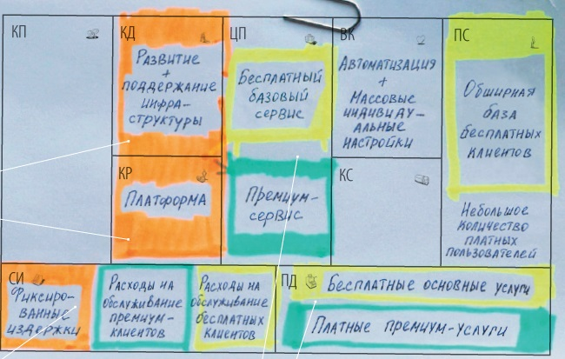
Рис. 7. Стиль бизнес-модели Freemium
Например, бесплатные газеты. Другой вариант – Freemium – услуга бесплатная для большинства пользователей и платная для премиум-пользователей: Scype, Linux. И, наконец, вариант Приманка и крючок: бесплатный (или дешевый) стартовый продукт + прибыль на расходных материалах; Gillette, производители принтеров HP, Epson, Canon.
5. ОТКРЫТЫЕ БИЗНЕС-МОДЕЛИ могут быть использованы для создания и сохранения ценности за счет сотрудничества с внешними партнерами. Это может осуществляться «извне» – посредством использования внешних идей или же «изнутри» – путем предоставления сторонним партнерам идей или активов, не востребованных фирмой. Сравните традиционную (закрытую) и открытую модель использования инноваций (рис. 8). Например, Procter & Gambler.
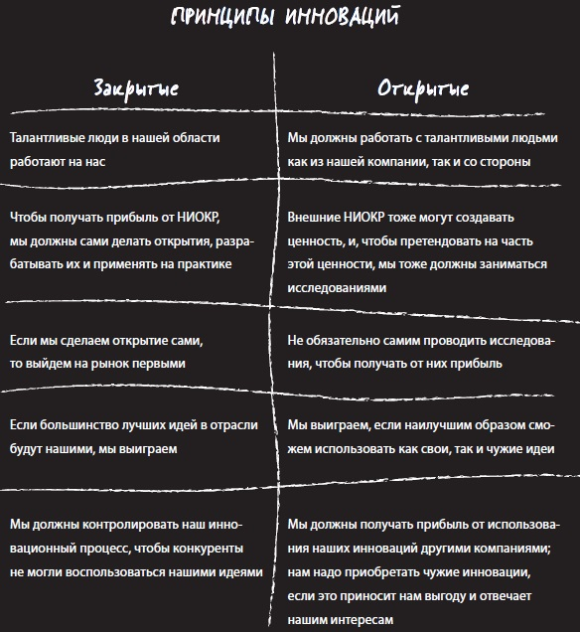
Рис. 8. Принципы инноваций
ДИЗАЙН
Дизайнер создает новые возможности и в конечном итоге наращивает ценность для потребителя. Дизайнер придумывает «то, чего не бывает». Мы уверены, что инструменты дизайнера и восприятие мира, свойственное ему, необходимы для успеха в создании бизнес-моделей. Бизнесмены на самом деле ежедневно занимаются дизайном, не осознавая того. Мы разрабатываем «дизайн» организаций, стратегий, бизнес-моделей, процессов и проектов. Чтобы заниматься всем этим, надо принимать во внимание сложное взаимодействие таких факторов, как конкуренция, технологии, законодательство и т.д. Именно это и есть дизайн. Однако у бизнесменов отсутствуют нужные дизайнерские умения, которые могли бы дополнить их деловые навыки. Мы рассмотрим шесть методов дизайна бизнес-моделей: подсказки потребителя, генерация идей, визуализация, прототипирование, сторителлинг и сценарии.
1. Подсказки потребителя. Взгляд с точки зрения потребителя – ключевой принцип дизайна бизнес-модели (рис. 9). Потребительская перспектива должна ставиться во главу угла при выборе ценностных предложений, каналов сбыта, типов взаимоотношений с клиентами и потоков поступления доходов. При этом инноваторы бизнес-моделей должны ориентироваться не только на существующие потребительские сегменты, но и обращать внимание на новые или пока не охваченные сегменты. Например, iPod, easyJet, Zipcar (почасовая аренда авто как альтернатива владению собственной а/м).
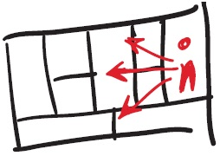
Рис. 9. Взгляд со стороны потребителя
Составьте карту эмпатии (рис. 10). Она поможет вам выйти за пределы чисто демографических характеристик потребителя и лучше понять его среду, поведение, проблемы и радости. В результате вы получите более успешную бизнес-модель, так как профиль потребителя поможет создать лучшее ценностное предложение, более удобные и наиболее подходящие для клиентов пути взаимодействия. В итоге вы сможете лучше понять, за что потребитель действительно готов платить.
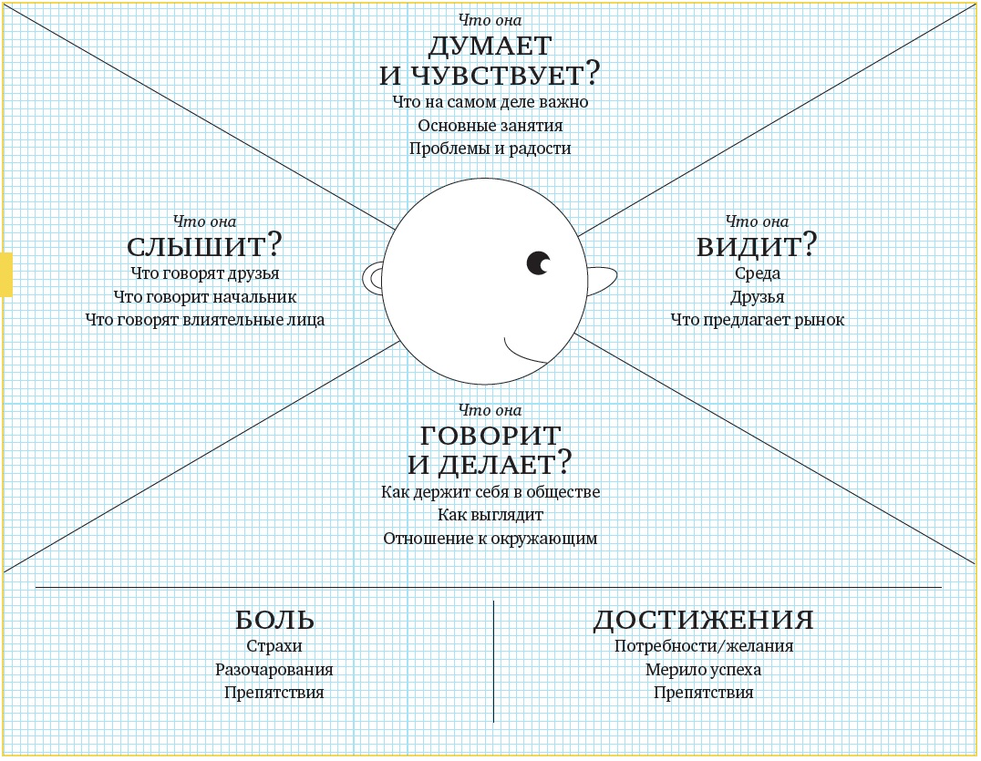
Рис. 10. Карта эмпатии
Как пользоваться потребительской картой эмпатии. Во-первых, проведите мозговой штурм и определите все потребительские сегменты, которые вы хотели бы обслуживать, применяя свою бизнес модель. Подберите трех кандидатов, а затем выберите одного из них в качестве первого опытного варианта. Начните с того, что дайте потребителю имя и определите некоторые демографические характеристики, например доходы, семейное положение и т.д. Затем, пользуясь диаграммой (рис. 10) постройте профиль потребителя (пусть это будет женщина ), отвечая на шесть вопросов.
2. Генерация идей. Известному и стабильному предприятию трудно вводить какие-то новшества. Этим компаниям нужна предсказуемость, рабочие инструкции и четкое финансовое проектирование. Однако лучшие инновации возникают из того, что можно описать как систематический хаос.
Ранее в большинстве отраслей традиционно существовала доминирующая бизнес модель. В настоящее время положение вещей изменилось радикальным образом. Сегодня у нас есть широкий выбор возможностей: на одном и том же рынке могут конкурировать самые разные бизнес модели, а границы между отраслями размываются или же исчезают совсем. Процесс инноваций в бизнес-моделях не имеет отношения к прошлому, потому что там нельзя найти подсказок к возможностям будущего. Этот процесс не имеет отношения и к конкурентам, потому что его задача – не копирование, а создание новых механизмов создания ценности и получения прибыли.
Процесс поиска инноваций складывается из двух фаз: генерация идей (чем больше, тем лучше) и синтез, в ходе которого идеи обсуждаются, комбинируются и прорабатываются таким образом, чтобы получить список наиболее жизнеспособных вариантов. Мы рассмотрим две методики: эпицентры инноваций в бизнес-моделях с использованием шаблона и технологию вопросов «что, если».
Эпицентры инноваций. Идеи для инновационных 6изнес-моделей можно найти где угодно, и каждый из девяти структурных блоков бизнес-модели может стать источником идей. Преобразования при инновациях обычно затрагивают не один структурный блок. В бизнес моделировании мы выделяем четыре эпицентра инновации: ресурсы, предложение, потребитель и финансы (рис. 11).
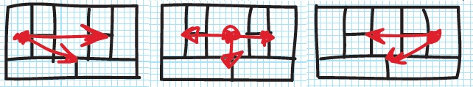
Рис. 11. Эпицентры инноваций в бизнес-моделировании: ресурсы, предложение, потребитель
Вопросы «что если». Часто сложно представить инновационную бизнес модель лишь потому, что в сознании сильна власть статус-кво, парализующая воображение. Один из способов преодолеть застой – попытаться подорвать традицию вопросом «А что, если?». IKEA и сборка мебели дома, Rolls-Royce и продажа времени работы двигателя, Skype и бесплатные звонки.
Процесс генерации идей: создание команды, погружение, расширение, выбор критериев, прототипирование. Соберите разнородную команду. Правила мозгового штурма: сохраняйте сосредоточенность, закрепите правила, рисуйте ваши идеи, подготовьтесь. Для разогрева: упражнение «глупая корова». Цель упражнения – оторвать людей от повседневных забот, и показать, что они способны на творчество.
3. Визуализация. …считается, что человек не может изобразить то, чего не понимает. Однако на самом деле наброски, даже самые примитивные, помотают человеку лучше объяснить неясности себе и другим и прийти к пониманию проблемы, особенно если она отличается комплексной природой. Образное мышление незаменимо в работе с бизнес-моделями. Под образным мышлением мы имеем в виду использование инструментов визуализации, таких как эскизы, наброски, диаграммы и стикеры с пометками, для конструирования и обсуждения идей. Мы рассмотрим два метода: использование стикеров с надписями и рисунков в сочетании с шаблоном бизнес модели. Также мы обсудим процессы, которым способствует визуализация: понимание, диалог, исследования и коммуникации.
На рис. 12 представлена совершенно новая для музыкальной сферы бизнес-модель молодой голландской компании Sellaband: платформу, которая обеспечивает «народное» финансирование независимых музыкантов.
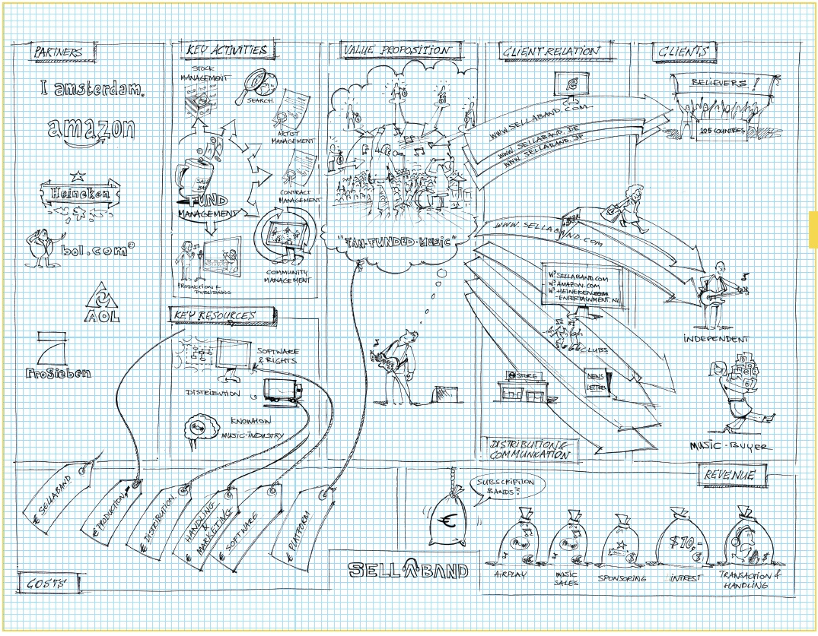
Рис. 12. Пример визуализированной бизнес-модели
4. Прототипирование. Прототип – это представление будущей бизнес-модели, инструмент, который служит для обсуждения, исследования или подкрепления идеи. Прототип бизнес-модели может выглядеть как простой рисунок, или как полностью продуманная концепция, представленная с помощью шаблона бизнес-модели, или как электронная таблица, симулирующая финансовые потоки от нового бизнеса. Важно понимать, что прототип не обязательно представляет собой грубое изображение того, на что будет похожа настоящая бизнес-модель. Скорее, это инструмент мышления, помогающий исследовать потенциальные направления развития бизнес-модели.
Восприятие предпринимателями такого процесса исследования бизнес-моделей неоднозначно: «Что ж, идея неплоха, но где взять время на изучение всех этих вариантов?». Такая постановка вопроса предполагает, что «обычного бизнеса», или постепенных изменений, достаточно для выживания. Мы считаем, что это путь к посредственности, бизнес, которому не хватает времени для развития принципиально новых революционных идей дли бизнес-моделирования, рискует быть выброшенным на обочину или поглощенным более динамичными конкурентами, либо взявшимися как будто бы ниоткуда «выскочками». Революционные бизнес-модели создаются только в результате серьезного исследования.
5. Сторителлинг. Роль сторителлинга. т.е. рассказывания историй, в сфере бизнеса недооценена, это делают крайне редко. По своей природе новые или инновационные бизнес-модели с трудом поддаются описанию и разъяснению. Они подрывают статус-кво, меняя привычный порядок вещей. Они заставляют слушателей задумываться над новыми возможностями. Сопротивление – типичная реакция на внедрение новых бизнес-моделей. И крайне важно найти такой способ их подачи, который мог бы помочь преодолеть это сопротивление. Помимо этого история может пригодиться для выступления перед инвесторами.
Как модель сделать реальной? Цель рассказа – представить бизнес-модель в привлекательном осязаемом виде. Ваша история должна быть простой, и в ней должен быть всего один герой. Каким он будет и какую точку зрения будет представлять – зависит от аудитории. Это может быть описание перспективы компании или перспективы потребителя.
6. Сценарии. Мы рассмотрим сценарии двух типов. Первый описывает различные характеристики потребления: как используются товары или услуги, какие группы потребителей их используют, а также проблемы, желания и цели потребителей. Сценарии второго типа представляют условия рынка будущего, в которых новая модель должна быть конкурентоспособной. Цель такого сценария – не пытаться предсказать будущее, а как можно детальнее представить разные варианты развития событий. Используя сценарии, мы сможем быть готовы к тому, что нас ждет завтра.
Литература по дизайну бизнес-моделей:
- Будущее за правым полушарием. Что делать, чем думать и как быть в век нового творческого мышления. Дэниел Пинк (Рипол Классик, Открытый Мир, 2009)
- Визуальное мышление. Как «продавать» свои идеи с помощью визуальных образов. Дэн Роэм (Эксмо, 2010)
- Вдохновляй и управляй! Что, если бы топ-менеджеры вдруг стали сказочниками и научились говорить на языке человеческого сердца? Стивен Деннинг (НТ-Пресс, 2007)
- Ваше официальное будущее. Искусство предвидения и планирования будущего. Питер Шварц (ACT, ACT Москва, Funky Inc., 2008)
СТРАТЕГИЯ
В этом разделе мы поговорим о переосмыслении стратегии с помощью шаблона бизнес-модели. Это поможет вам конструктивно проанализировать существующие бизнес-модели и со стратегической точки зрения изучить среду, в которой работает ваша бизнес-модель. Мы рассмотрим четыре стратегические области:
- среда бизнес-моделирования,
- оценка бизнес-моделей,
- бизнес-модели и стратегия голубого океана,
- управление множественными бизнес-моделями в рамках предприятия.
Бизнес-модели разрабатываются и применяются в особой (внешней) среде (рис. 13).
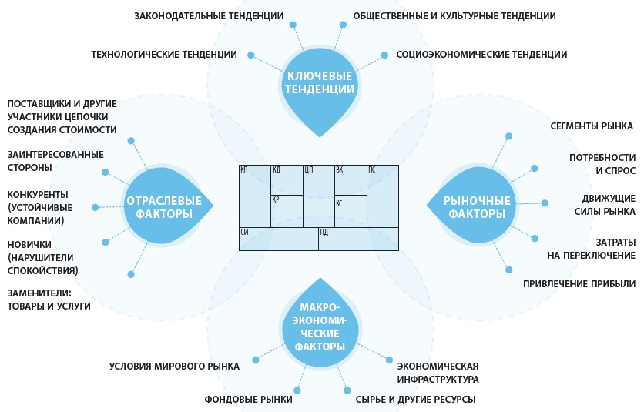
Рис. 13. Внешняя среда бизнес-моделирования
Бизнес-модель, конкурентоспособная на сегодняшнем рынке, может оказаться устаревшей или вообще непригодной завтра. Всем нам необходимо развивать понимание существующих условий и тенденций их развития.
Подобно ежегодному профилактическому медосмотру, регулярная оценка бизнес-модели – важное дело, позволяющее организации оценить свое положение на рынке и соответствующим образом адаптироваться. Как показывает пример автомобильной, газетной и музыкальной индустрии, неспособность регулярно проводить переоценку лишает возможности вовремя заметить проблемы и может даже привести к краху компании. Не забывайте, что оценка бизнес-модели в целом и ее структурных блоков в отдельности – два вида деятельности, дополняющих друг друга.
Для анализа деталей бизнес-модели можно объединить классический SWOT-анализ с шаблоном (рис. 14). SWOT-анализ хорошо известен в мире бизнеса. Он используется для анализа сильных и слабых сторон организации и определения потенциальных возможностей и угроз. Это привлекательный инструмент довольно прост в использовании, однако он не дает конкретного направления для дискуссии и определения, какие именно организационные аспекты стоит проанализировать. В результате мы можем не получить полезного результата; отсюда и определенная нелюбовь к SWOT-анализу среди менеджеров. Однако в сочетании с шаблоном бизнес-модели SWOT-анализ позволяет провести более целенаправленное рассмотрение и оценку бизнес-модели организации и ее структурных блоков.
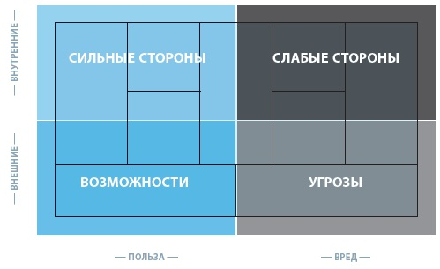
Рис. 14. Проведение SWOT-анализа по элементам шаблона бизнес-модели
Бизнес-модели и стратегия голубого океана. Последняя подразумевает вместо конкуренции с помощью видоизменения существующих бизнес-моделей создание совершенно новых отраслей путем фундаментальной дифференциации. Ким и Моборн предлагают не пытаться превзойти конкурентов традиционным путем, а создать новый рынок, где нет конкуренции, с помощью так называемой инновации ценности. Это означает повышение ценности для потребителя путем создания преимуществ и новых сервисов с одновременным снижением затрат за счет отказа от менее ценных предложений. Обратите внимание, что этот подход снимает традиционное противоречие между дифференциацией и снижением затрат.
Для достижения инновации ценности Ким и Моборн предлагают аналитический инструмент под названием модель четырех действий:
- Какие факторы, которые отрасль рассматривает как само собой разумеющиеся, следует исключить?
- Какие факторы следует значительно сократить по сравнению с существующими в отрасли стандартами?
- Какие факторы следует значительно увеличить по сравнению с существующими в отрасли стандартами?
- Какие факторы из никогда ранее не предлагавшихся в отрасли следует создать?
Cirque du Soleil – выдающийся пример стратегии голубого океана. Покажем с помощью модели четырех действий, как Cirque du Soleil «поиграл, с традиционными элементами циркового ценностного предложения (рис. 15). Так были исключены такие дорогостоящие элементы, как дрессированные звери и звезды цирка, но при этом добавлены такие, как тематические шоу, особая атмосфера и прекрасная музыка. Это ценностное предложение позволило Cirque du Soleil расширить свою привлекательность для театралов, ищущих интеллектуального зрелища, заменив этим традиционную для цирка ориентацию на семейный отдых. Вследствие этого стало возможно серьезно поднять цены на билеты. Модель четырех действий, отмеченная синим и серым цветом на шаблоне бизнес-модели, иллюстрирует влияние этих изменений ценностного предложения на другие блоки.
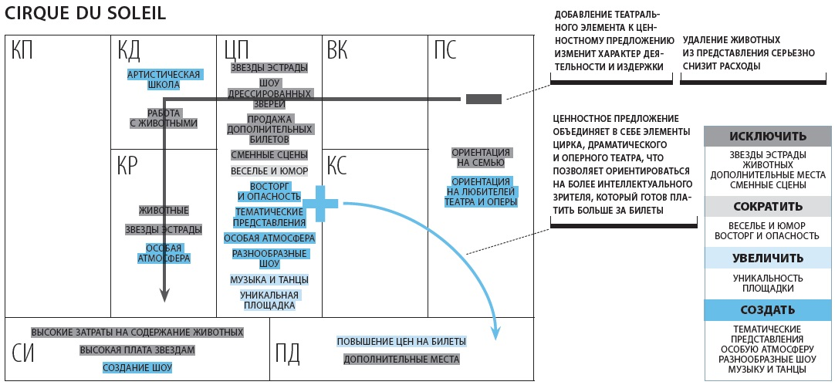
Рис. 15. Бизнес-модель Cirque du Soleil на основе стратегии голубого океана
Сочетание инструментов стратегии голубого океана и шаблона бизнес-модели дает прочное основание для анализа вашей бизнес-модели с точки зрения создания ценности, потребительского сегмента и структуры издержек (рис. 16).
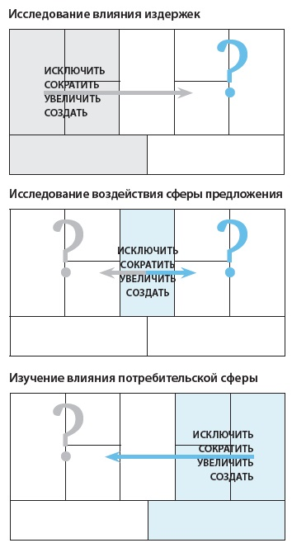
Рис. 16. Анализ шаблона с помощью модели четырех действий
Управление множественными бизнес-моделями может строиться на интеграции, автономии или разделении. Как применять инновационную бизнес-модель в организациях с давно сложившимися традициями? Ученые расходятся во мнениях по этому вопросу. Одни предлагают осуществлять новые инициативы бизнес-моделирования исключительно на базе отдельных подразделений. Другие считают, что инновационные бизнес-модели могут работать и внутри устоявшихся организаций. Предлагается использовать схему с двумя переменными. Первая переменная выражает остроту конфликта между моделями, а вторая – стратегическое подобие между ними (рис. 17).
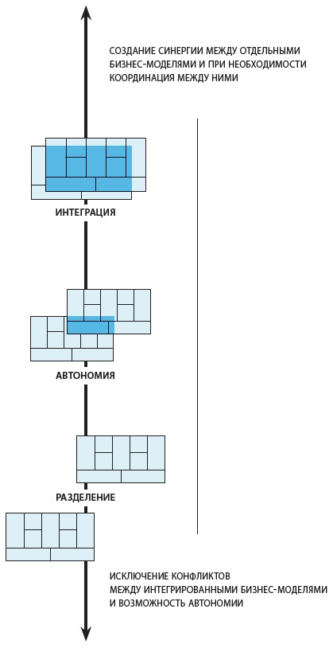
Рис. 17. Выбор системы управления несколькими бизнес-моделями
МЕТОД
В этом разделе мы свяжем воедино идеи и методы со всей книги, чтобы упростить вам задачу создания и воплощения дизайна бизнес-модели. В нашем процессе пять стадий; мобилизация, понимание, дизайн, применение и управление.
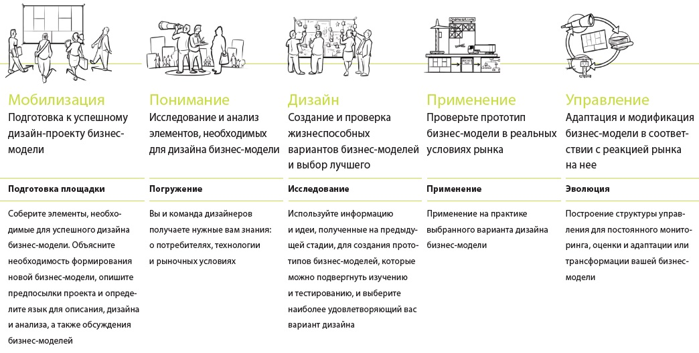
Рис. 18. Пять стадий дизайнерского подхода в разработке бизнес-модели
Причинами возникновения инновационной бизнес-модели могут быть: 1) стремление удовлетворить существующие на рынке, но никем не обслуживаемые потребности; 2) возможность вывести на рынок новые технологии, товары или услуги; 3) желание улучшить, разрушить или преобразовать существующий рынок с помощью лучшей бизнес-модели или 4) создать совершенно новый рынок.
В работающих предприятиях попытки инноваций в бизнес моделировании обычно привязаны к существующей модели и организационной структуре. Мотивом таких попыток могут служить: 1) кризис существующей бизнес-модели (в ряде случаев состояние «клинической смерти»); 2) приспособление, улучшение или защита существующей модели с целью адаптировать ее к изменяющейся среде; 3) представление на рынке новых технологий, товаров или услуг; 4) подготовка к будущему с помощью исследования и проверки совершенно новых бизнес-моделей, которые со временем могут заменить существующие.
Дизайнерский подход – процесс запутанный и непредсказуемый, несмотря на все попытки введения какой-либо методики. Придется смириться с двойственностью и неопределенностью до тех пор, пока не будет найдено верное решение. Участники процесса должны быть готовы потратить массу времени и сил и не останавливаться сразу же на каком-то одном варианте. Такой подход серьезно отличается от подхода, свойственного традиционному менеджменту, который предполагает, что подобрать варианты легко, но выбрать из них один – значительно труднее. Напротив, дизайнерский подход подразумевает, что разработать несколько достойных вариантов – сложная задача, но когда они у вас уже есть, решить, на каком остановиться, – задача более легкая. Подобные исследования требуют непростого и неоднозначною применения таких разных техник, как маркетинговое исследование, анализ, прототипирование бизнес-моделей и генерация идей. Дизайнерский подход далеко не так прямолинеен и однозначен, как традиционный бизнес-подход, ориентированный на анализ, принятие решения и его оптимизацию. Дизайнерский подход очень наглядно можно представить в виде образа – «дизайнерских каракуль» (рис. 18). Эти «каракули» отображают характеристики процесса дизайна: начальную неопределенность, скомканность и разновариантность, которые в конце концов все-таки приводят к ясности, когда идея дизайна становится достаточно понятой.
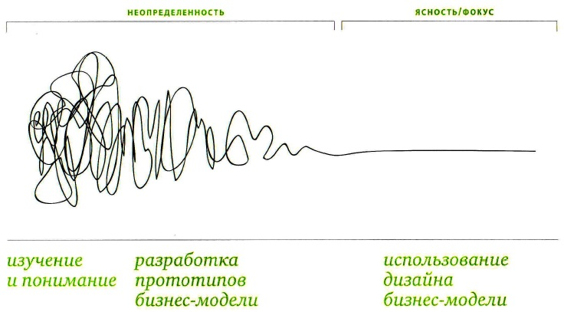
Рис. 19. Дизайнерский подход в разработке бизнес-модели

Подробнее см. Трейси М, Вирссма Ф. Маркетинг ведущих компаний. Выбери потребителя, определи фокус, доминируй на рынке. — М.: Вильямс. 2007.
Подробнее см. Андерсон К. Длинный хвост. Новая модель ведения бизнеса. — М.: Вершина, 2008.
Чесбро Г. Открытые бизнес-модели. IP-менеджмент. — М.: Поколение, 2008.

